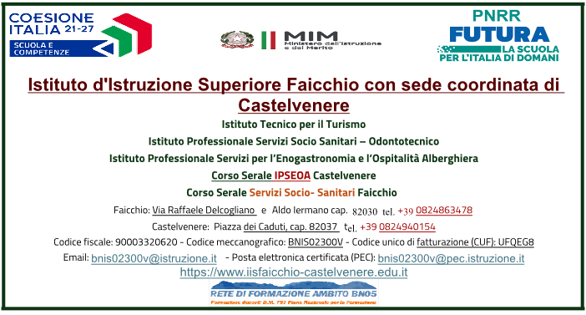

Allegato C

Fondi Strutturali Europei – Programma Nazionale “Scuola e competenze” 2021-2027. Priorità 01 – Scuola e Competenze (FSE+) – Fondo Sociale Europeo Plus – Obiettivo Specifico ESO4.6 – Azione A4.A – Sottoazione ESO4.6.A4.A – Avviso Prot. 59369 del 19/04/2024 FSE+, Percorsi educativi e formativi per il potenziamento delle competenze, l’inclusione e la socialità nel periodo di sospensione estiva delle lezioni negli anni scolastici 2023-2024 e 2024-2025, Fondo Sociale Europeo Plus. Codice progetto ESO4.6.A4.A-FSEPNCA-2024-148
CUP: F24D24000680007
TITOLO PROGETTO: Happy students

L’aspirante dichiara che, alla data di scadenza del bando,:
- ha la cittadinanza italiana o di uno degli Stati membri dell’Unione europea;
- ha il godimento dei diritti civili e politici;
- non è stato esclusi dall’elettorato politico attivo;
- possiede l’idoneità fisica allo svolgimento delle funzioni cui la presente procedura di selezione si riferisce;
- non ha riportato condanne penali e non è stato destinatario di provvedimenti che riguardano l’applicazione di misure di prevenzione, di decisioni civili e di provvedimenti amministrativi iscritti nel casellario giudiziale;
- non è stato destituito o dispensato dall’impiego presso una Pubblica Amministrazione;
- non è stato dichiarato decaduto o licenziato da un impiego statale;
- non si trova in situazione di incompatibilità, ovvero, nel caso in cui sussistano cause di incompatibilità, si impegna a comunicarle espressamente, al fine di consentire l’adeguata valutazione delle medesime;
- non si trova in situazioni di conflitto di interessi, neanche potenziale, che possano interferire con l’esercizio dell’incarico;

Data e firma

